คู่มือผู้ใช้งานการเข้ารหัสสัญญาณเสียงแบบ Real-timeบนมาตรฐาน ITU-T G.729 บน DSP chip TMS320C6713

User manual for Real-time Implementation of ITU-T G.729 Standard Voice Codec on DSP chip TMS320C6713

ธนพล ตั้งชูพงศ์
ธนสิทธิ์ ชวลิตธารา

รายงานนี้เป็นส่วนหนึ่งของการศึกษาตามหลักสูตรปริญญาวิศวกรรมศาสตรบัณฑิต
ภาควิชาวิศวกรรมคอมพิวเตอร์
คณะวิศวกรรมศาสตร์
สถาบันเทคโนโลยีพระจอมเกล้าเจ้าคุณทหารลาดกระบัง
ปีการศึกษา 2547

สารบัญ
1. คู่มือการใช้งานโปรแกรม Code composer studio V2.0 3
1.1 การทดลอง Hello World (...\ti\tutorial\dsk6713\hello1 3
1.2 การทดลอง Hello World 2 (...\ti\tutorial\dsk6713\hello2 4
1.3 การทดลอง Compile Optimizer 5
1.4 การทดลอง Volumn1 (...\ti\tutorial\dsk6713\volume1) 8
1.5 การทดลอง Volumn 2 (...\ti\tutorial\dsk6713\volume2) 14
1.6 การทดลอง Volumn3 (...\ti\tutorial\dsk6713\volume3) 17
1.7 การทดลอง Volumn4 (...\ti\tutorial\dsk6713\volume4) 18
2. คู่มือ Reference framework 3 20
2.1 โครงสร้างการทำงานของโปรแกรม 20
3. คู่มือการใช้งานไลบรารีเข้ารหัส/ถอดรหัสสัญญาณเสียงตามมาตรฐาน G.729 24
3.1 Library G729ENC_KMITL 24
3.2 Library G729DEC_KMITL 27

1. คู่มือการใช้งานโปรแกรม Code composer studio V2.0
ในการใช้งาน Code composer studio ทาง TI มีตัวอย่างโปรแกรมสำหรับผู้เริ่มต้นได้ฝึกทดลองใช้เครื่องมือต่าง ๆ ที่ code composer มีให้ซึ่งโปรเจคสำหรับสอน (Project tutorial) อยู่ในโฟลเดอร์ของ path ที่ลง code composer\ti\tutorial

1.1 การทดลอง Hello World (...\ti\tutorial\dsk6713\hello1)
เป็นการเรียกใช้ไลบราลี พื้นฐานของภาษา C ธรรมดา ได้แก่ printf, scanf โดยผ่าน lib stdio.h
วิธีการ Compile
เลือก Project -> Rebuild all
ทำการโหลดโปรแกรมโดยผ่าน FILE -> Load Program -> Debug -> *.out open

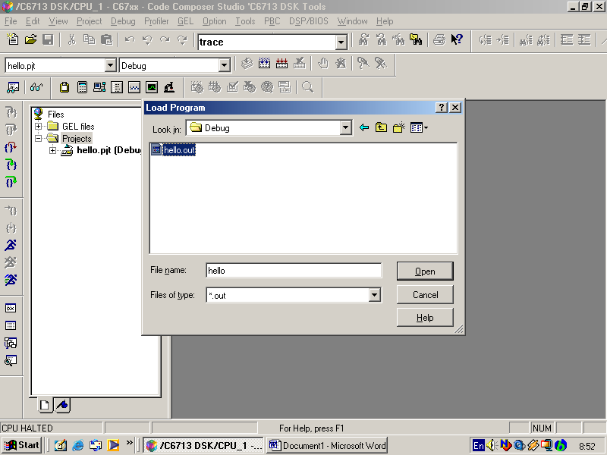

รูปที่ 1-1 แสดงโหลดไฟล์ลงบน ดี เอส พี บอร์ด

1.2 การทดลอง Hello World 2 (...\ti\tutorial\dsk6713\hello2)
เนื่องจากการเรียกใช้ไลบราลี พื้นฐานของภาษา C มี Overhead ในการทำงานสูงดังนั้นดังนั้นจึงเปลี่ยนมาใช้ฟังก์ชัน ของ DSP BIOS สำหรับการใช้แทนฟังก์ชัน printf โดยใช้ LOG_Obj
LOG_printf (&trace, "hello world!"); // trace เป็นชื่อวัตถุของ Log
สำหรับวิธีการสร้างนั้นเริ่มต้นเข้าไปที่ FILE -> NEW-> DSP BIOS Configuration เลือกตระกูลของบอร์ดทดลองที่ใช้ ในที่นี้ได้ใช้ dsk6713.cdb ซึ่งเป็นไฟล์ สำหรับเก็บคอนฟิกกูเรชันจากนั้นเลือก Instrumentation->
-> LOG – Event Log Manager click ขวาเลือก Insert Log ทำการตั้งชื่อของวัตถุและกำหนดพารามิเตอร์โดย Click ขวาแล้วเลือก property หลังจากกำหนดพารามิเตอร์เรียบร้อยแล้วจะต้องทำการ scan dependency เพื่อนำไฟล์อื่น ๆ ที่เกี่ยวข้อง Include เข้ามาในโปรเจคโดย Click ขวาที่ ชื่อโปรเจคแล้วเลือก Scan All File Dependency

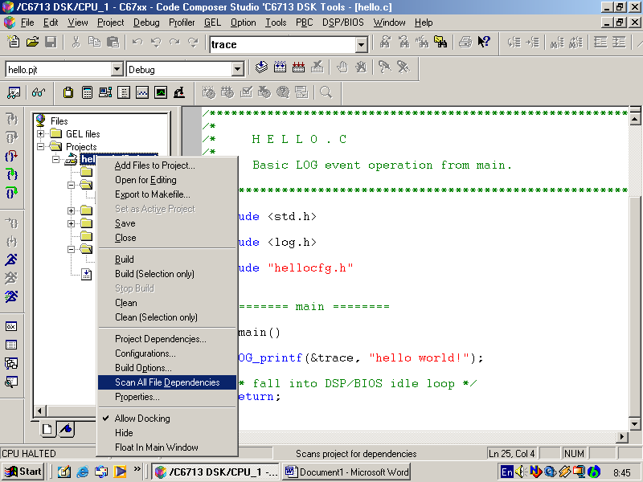

รูปที่ 1-2 แสดงการทำ Scan dependencies

เครื่องมือที่ใช้ในการ view message อยู่ที่ DSP/BIOS -> Message Log ดังรูป

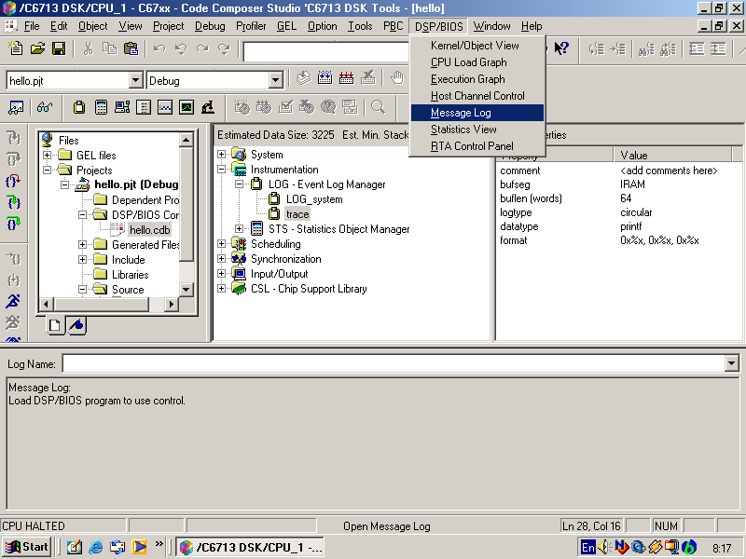

รูปที่ 1-3 แสดงการใช้งาน Message log

1.3 การทดลอง Compile Optimizer
Lab นี้ได้เรียนรู้เกี่ยวกับการ กำหนดพารามิเตอร์ที่ใช้สำหรับการ compile โดยมี trace off อยู่ 2 อย่างคือหน่วยความจำ และ Speed โดยเลือกออพติไมซ์ตามความเหมาะสมของโปรแกรมเรา โดยอาศัยเครื่องมือของ TI ที่ช่วยในการวัดขนาด รวมทั้งความเร็ว ของส่วนต่าง ๆ ในโปรแกรมรวมทั้งจำนวน Instruction ด้วย

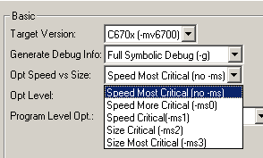

รูปที่ 1-4 แสดงการเลือกระดับของการออพติไมซ์เมื่อเทียบขนาดของไฟล์กับความเร็ว

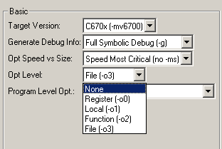

รูปที่ 1-5 แสดงการเลือกระดับของการออพติไมซ์

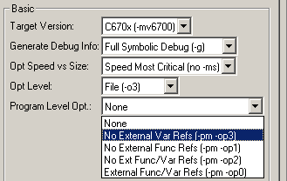

รูปที่ 1-6 แสดงการเลือกระดับของการออพติไมซ์แบบระดับโครงสร้างของโปรแกรม

ในการวัดประสิทธิภาพของโปรแกรม Code composer มีเครื่องมือที่ช่วยในการวัดซึ่งทำได้ตามขั้นตอนต่อไปนี้
1. ทำการ Enable Clock
2. ตั้งชื่อ Session
ซึ่งการวัดประสิทธิภาพนั้น เราสามารถวัดได้ในหลายระดับ เช่นไฟล์,ฟังก์ชัน , Ranges

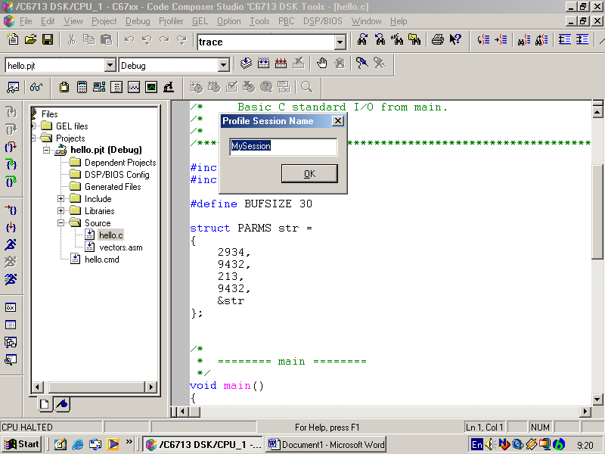
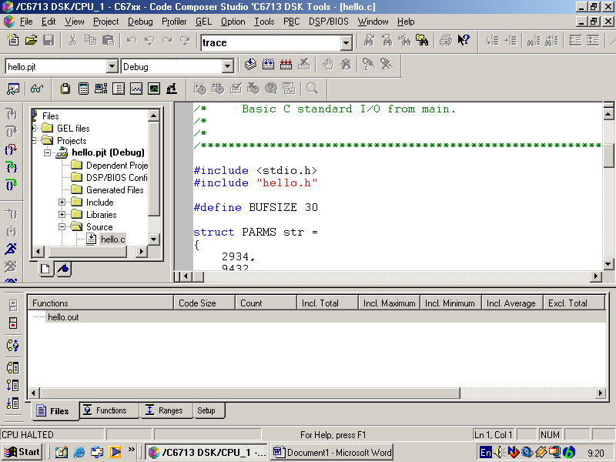
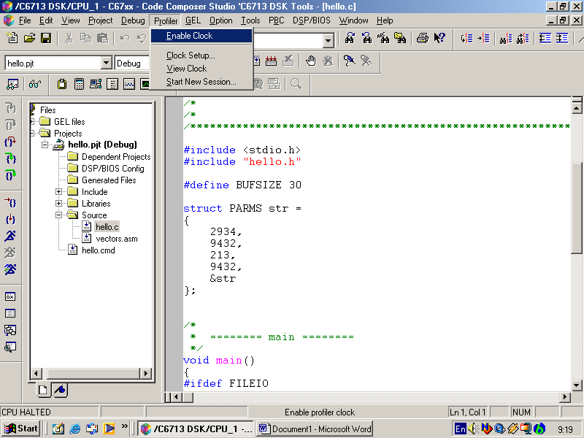

รูปที่ 1-7 แสดงการใช้เครื่องมือในการวัดประสิทธิภาพของโปรแกรม

1.4 การทดลอง Volumn1 (...\ti\tutorial\dsk6713\volume1)
วัตถุประสงค์
เพื่อศึกษาการใช้ Probe point และโหลดฟังก์ชัน
ในการจำลองการทำงานเพื่อศึกษา Process การทำงานของ อัลกอริทึมต่าง ๆ นั้นเราไม่จำเป็นต้องนำอินพุท จาก source จริงมาใช้ในการ process เราอาจใช้อินพุท จากไฟล์ ที่เตรียมไว้เพื่อใช้ทำการศึกษาได้ จากคุณสมบัติของ probe point และเราสามารถกำหนดโหลดให้กับโปรแกรมของเราได้เพื่อจำลองสภาวะการทำงานจริง ๆ ที่อาจมีความล่าช้าเนื่องจากโมดูล อื่น

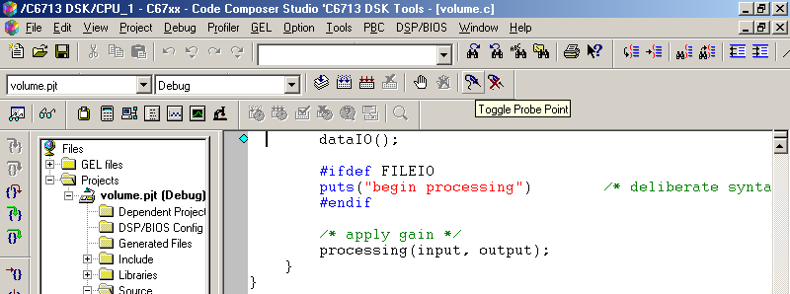

รูปที่ 1-8 แสดงการ add probe point

insert probe point นำ pointer ไปวางไว้ในตำแหน่งที่ต้องการนำสัญญาณที่จะนำไป process click
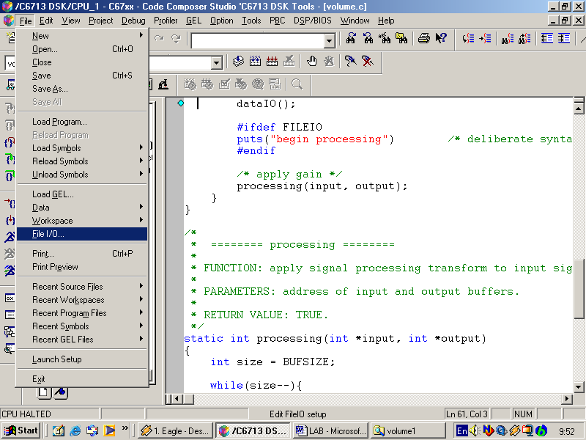

รูปที่ 1-9 แสดงการเลือก Menu file I/O

ทำการเพิ่มไฟล์อินพุท เข้ากับตำแหน่ง probe point โดยเลือกที่ File I/O

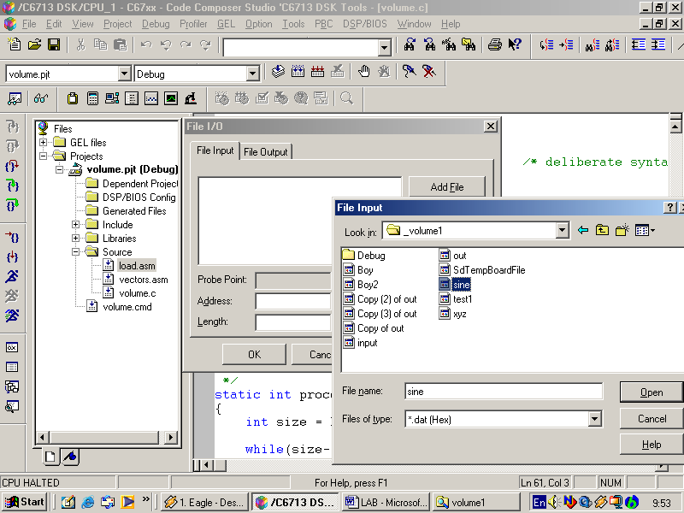

รูปที่ 1-10 แสดงวิธีการ add file I/O

เลือก raw ไฟล์ที่ต้องการใช้เป็นอินพุทพร้อมทั้งกำหนดขนาดของบัฟเฟอร์ที่ต้องการอ่านค่าจาก ไฟล์เข้ามาต่อครั้ง และกำหนดค่าที่อ่านเข้ามาให้กับพารามิเตอร์
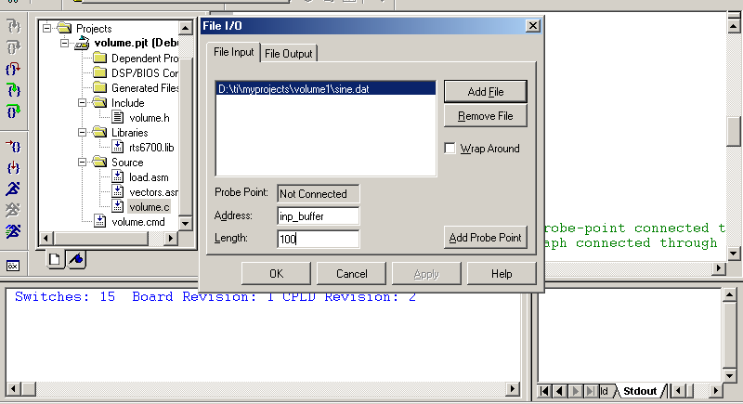

รูปที่ 1-11 แสดงวิธีการ Map ไฟล์อินพุทเข้ากับพารามิเตอร์

ทำการลิงค์ไฟล์ของอินพุทเข้ากับ probe point
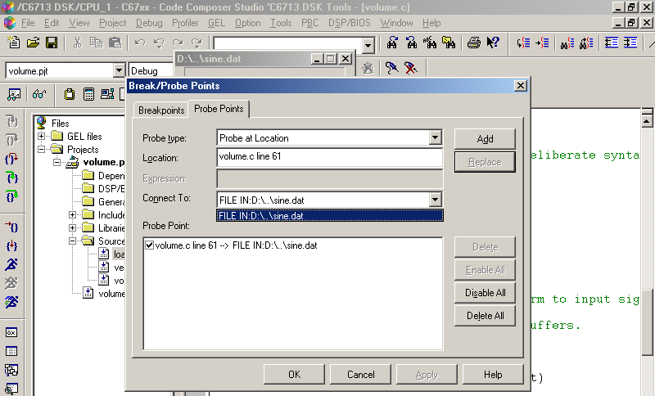

รูปที่ 1-12 แสดงการ Map file เข้ากับ Probe point
ทำลักษณะเช่นเดียวกันกับไฟล์เอาท์พุทที่ต้องการ
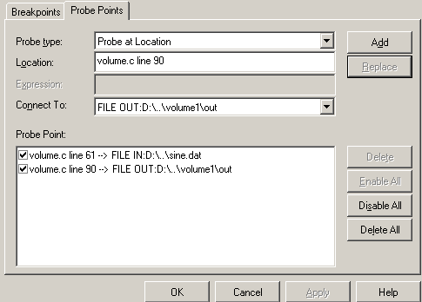
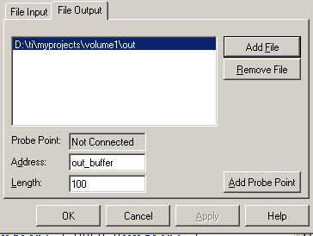

รูปที่ 1-13 แสดงวิธีการคอนฟิก file I/O ของเอาท์พุท

ทำการ Load graph เพื่อแสดงลักษณะของ อินพุทและเอาท์พุท โดยกำหนดพารามิเตอร์ดังนี้

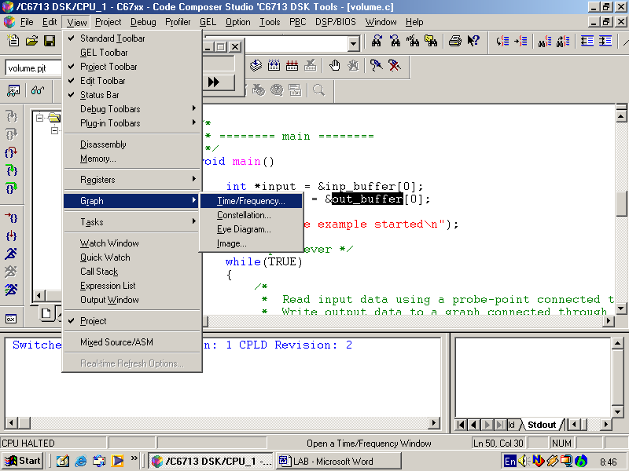

รูปที่ 1-14 แสดงวิธีการเรียกดู Graph ของ Input

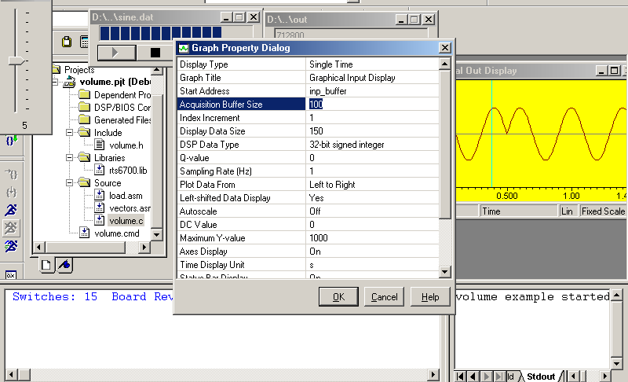

รูปที่ 1-15 แสดง properties page ของ graph ที่เลือก

ทำการโหลด GEL เข้ามาเพื่อใช้ในการปรับค่าพารามิเตอร์ขณะรันโปรแกรม

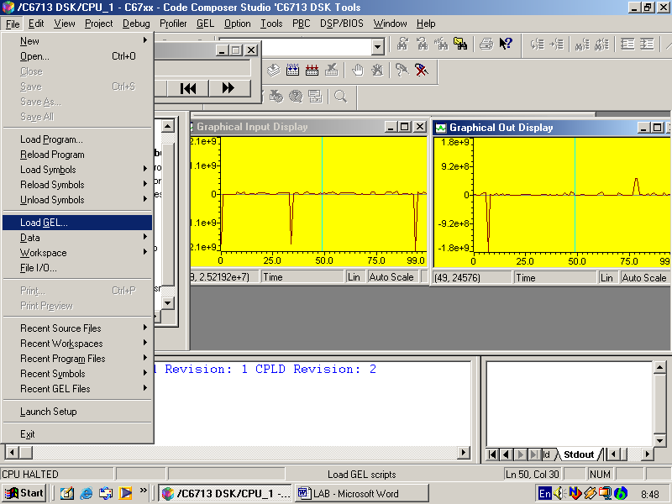

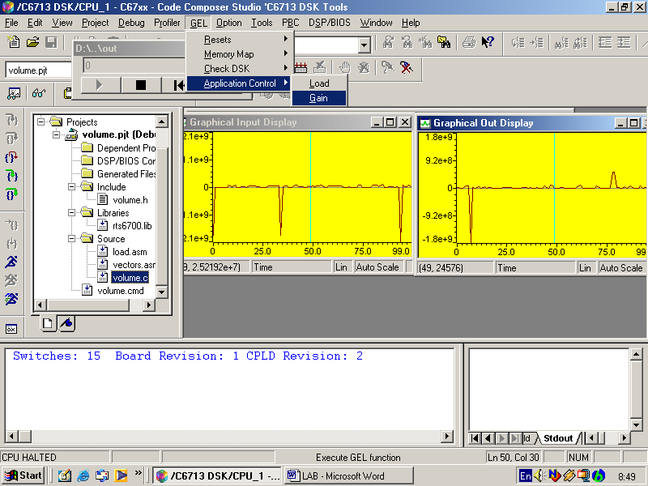

รูปที่ 1-16 แสดงวิธีการเรียกใช้ GEL

ลองเข้าไปดูที่ไฟล์ volume.gel เราอาจเข้าไปทำการแก้ไขหรือเพิ่มได้หลังจากนั้น ทำการบันทึกแล้วโหลดเข้าไปใหม่

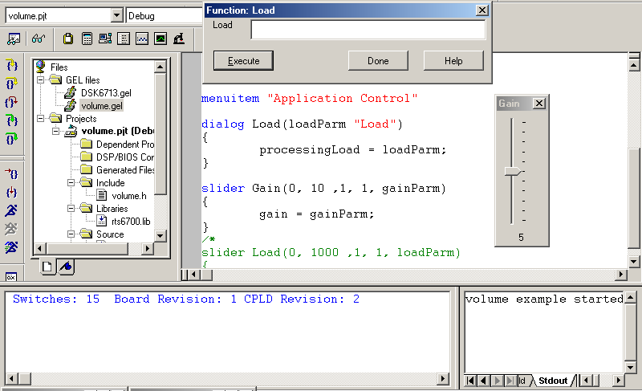

รูปที่ 1-17 แสดงวิธีการใช้ GEL ฟังก์ชัน

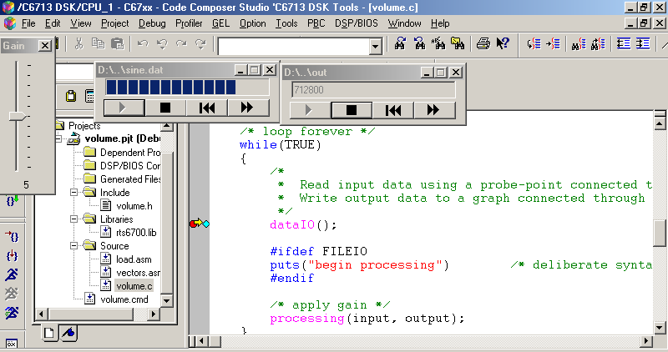

รูปที่ 1-18 แสดงการรัน แบบ animate โดยการกำหนด break point

ทำการกำหนด break point เพื่อช่วยในการรัน animate
Rebuild all แล้วทำการโหลดโปรแกรมเพื่อรัน ต่อไป ทดลองปรับอัตราขยายสัญญาณและโหลดสังเกตผลที่ได้

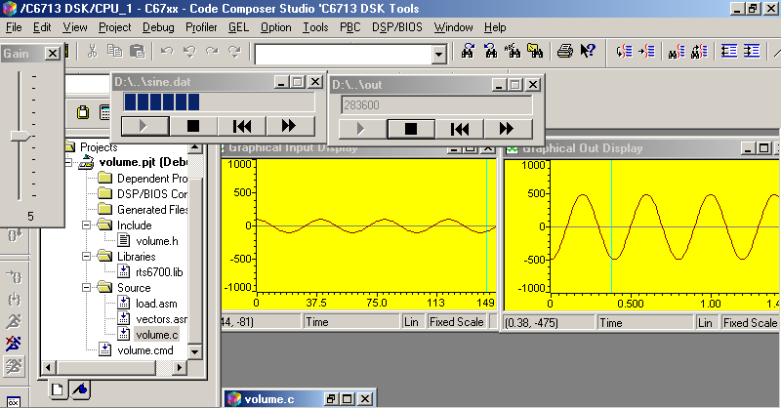

รูปที่ 1-19 แสดง Graph ทั้งอินพุทและเอาท์พุท ที่ได้จากการรัน

1.5 การทดลอง Volumn 2 (...\ti\tutorial\dsk6713\volume2)
วัตถุประสงค์
เพื่อศึกษาการใช้งาน software interrupt ผ่านทาง DSP bios
เริ่มต้นทำการสร้าง CLK เพื่อใช้ในการรองรับ HWI Interrupt จาก timer เพื่อ map เข้ากับ SWI

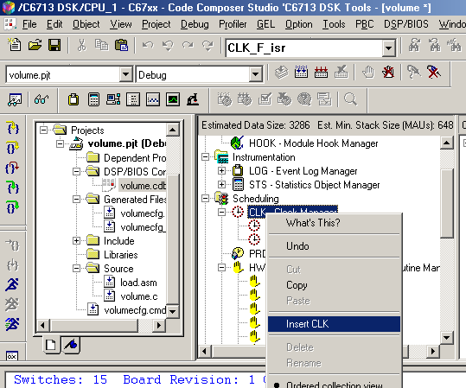

รูปที่ 1-20 แสดงวิธีการสร้างวัตถุของ clock เพื่อใช้ในการ trick ฟังก์ชัน
ทำการกำหนด map ฟังก์ชัน ที่ต้องการให้ทำเมื่อเกิด HWI ที่ property ของวัตถุของ timer ที่สร้างขึ้นมาใหม่ สังเกตว่าฟังก์ชัน ที่เรียกต้องขึ้นต้นด้วย “_” เนื่องจากการเรียกฟังก์ชัน เป็นการเรียกผ่าน assembly code

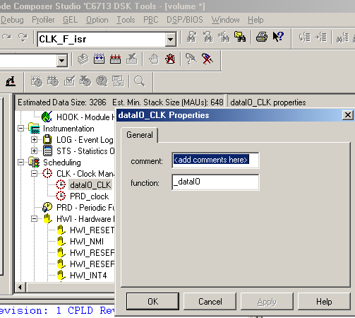

รูปที่ 1-21 แสดงการกำหนดฟังก์ชันที่จะเรียกทำงาน

เราสามารถกำหนด การ Interrupt ของ Hardware ได้ที่ property ของ CLK Manager

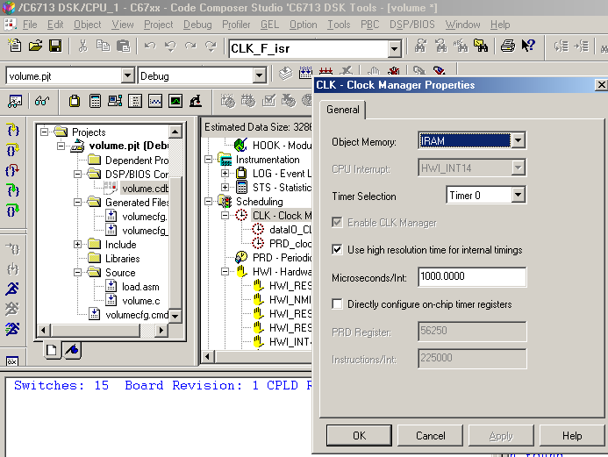

รูปที่ 1-22 แสดงการกำหนดช่วงเวลาที่จะทำการ trick ฟังก์ชัน

ทำการเพิ่มส่วนที่เป็น SWI พร้อมทั้งกำหนดขนาดของ mail box และฟังก์ชัน ที่ต้องการเรียกรวมถึงกำหนดอาร์กิวเมนต์ที่จะส่งให้โดยฟังก์ชัน จะถูกเรียกขึ้นมาทำงานเมื่อค่าใน mail box ลดลงจนเป็น 0

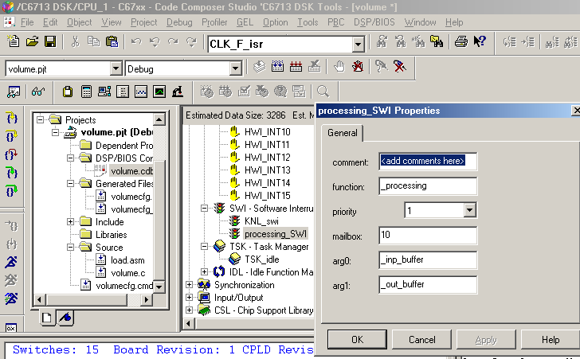
รูปที่ 1-23 แสดงการกำหนด mail box ของ software interrupt

สังเกตจากโค้ดว่าเมื่อมี clk ของ timer0 ที่เข้ามาทุก ๆ 1 ms ฟังก์ชัน dataIO() จะถูกเรียกขึ้นมาทำงานเพื่อทำการลดค่าใน mailbox โดย ฟังก์ชัน SWI_dec()
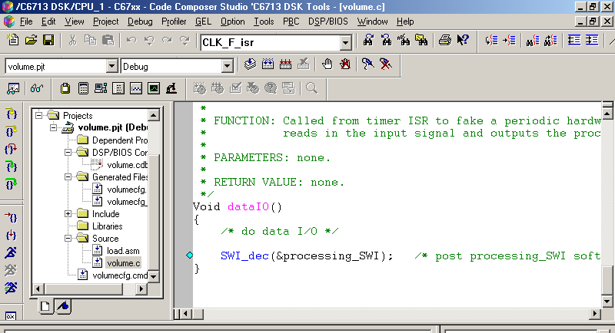

รูปที่ 1-24 แสดงโค้ดส่วนที่ทำงานเมื่อ dataIO ถูกเรียกใช้งาน

1.6 การทดลอง Volumn3 (...\ti\tutorial\dsk6713\volume3)
วัตถุประสงค์
เพื่อศึกษาการใช้งานฟังก์ชัน ของ DSP bios เพื่อวัด performance ของฟังก์ชัน ใด ๆ ที่เราต้องการศึกษา โดยการเพิ่มวัตถุของ STS

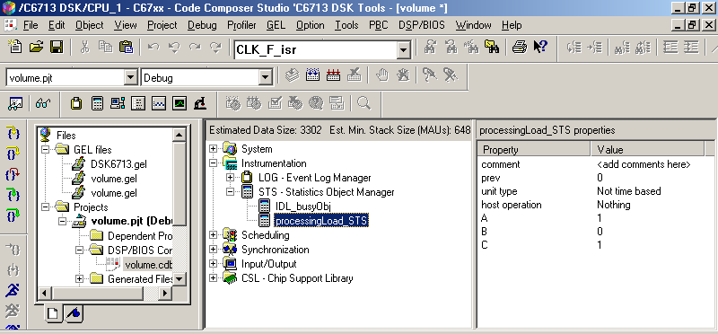

รูปที่ 1-25 แสดง properties ของ Statistic object

if (TRC_query(TRC_USER0) == 0) {
STS_set(&processingLoad_STS, CLK_gethtime());
}
/* additional processing load */
load(processingLoad);
if (TRC_query(TRC_USER0) == 0) {
STS_delta(&processingLoad_STS, CLK_gethtime());
}
เมื่อเราต้องการวัด Performance ที่ส่วนใด ๆ เช่นในตัวอย่าง เราต้องการหาว่า method load นั้นใช้กี่ instruction เวลาที่ใช้ในการประมวลผลเท่าไหร่ เราจะทำการ set เวลาเริ่มต้นก่อนเข้า method และเมื่อสิ้นสุดการทำงานของ method นั้น เราก็ set เวลาสิ้นสุดมาหา เวลาที่แตกต่างกันระหว่าง เวลาเริ่มต้นกับเวลาสุดท้าย เราจะได้ระยะเวลาการทำงานทั้งหมด รวมถึงจำนวน instruction ที่ใช้อีกด้วย เราสามารถดูข้อมูลของ processingLoad ได้โดย เลือก DSP/BIOS เลือก statistic view

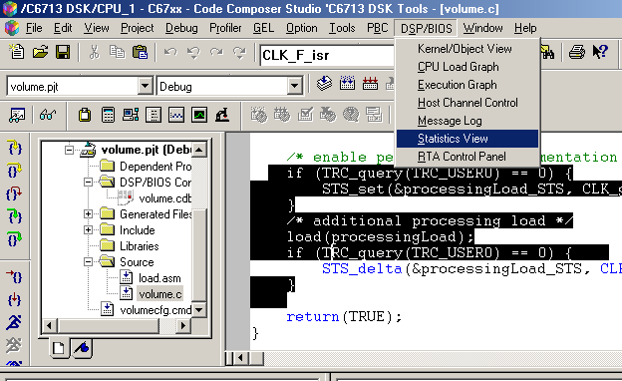

รูปที่ 1-26 แสดงการเรียกใช้เครื่องมือในการดูค่าทางสถิติ

สังเกตจาก PRD Ticks ที่ใช้ Timer0 เช่นเดียวกับ PRD_clk เมื่อครบ 10 tick ก็ทำการเรียก processing_SWI ขึ้มมารัน 1 ครั้ง

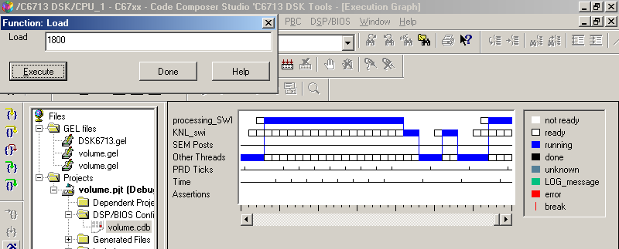
1 2 3 4 5 6 7 8 9 10 1

รูปที่ 1-27แสดง execution graph

1.7 การทดลอง Volumn4 (...\ti\tutorial\dsk6713\volume4)
วัตถุประสงค์
เพื่อศึกษาการใช้ RTDX (real time data exchange) โดยผ่าน Object Linking and Embedding (OLE) อินเตอร์เฟสกับ Texas Instruments’ debugger (Code Composer)
ทดลองรันโปรแกรม แล้วเรียก VB ขึ้นมารัน ทดลองเปลี่ยนโหลดสังเกตค่า Log พารามิเตอร์ ดู

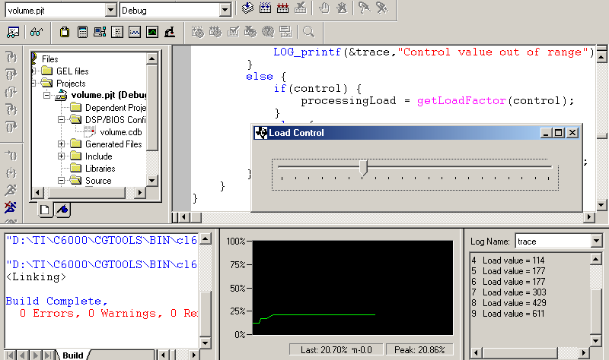

รูปที่ 1-28 แสดง CPU Load graph

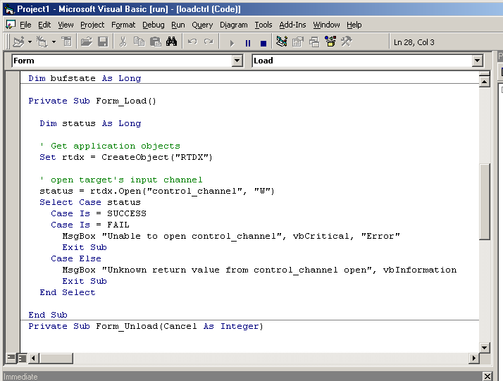

รูปที่ 1-29 แสดงโค้ดVB ที่ใช้ในการติดต่อกับ GEL ฟังก์ชัน

2. คู่มือ Reference framework 3

2.1 โครงสร้างการทำงานของโปรแกรม
การพัฒนาโปรแกรมบน ดี เอส พี บอร์ด ของ เท็กซัส อินสตรูเมนต์ นั้น เริ่มต้นจากการพัฒนาบนโครงของโปรแกรมที่ทางบริษัทนั้นพัฒนาออกมา โดยการเพิ่มเติม และเปลี่ยนแปลงโปรแกรมบางส่วนทำให้เราไม่ต้องเริ่มต้นจากการพัฒนาใหม่ทั้งหมด ซึ่งการพัฒนาในโครงการนี้ เราจะพัฒนาบน platform ที่ทาง เท็กซัส อินสตรูเมนต์ ที่ให้มา คือ reference framework

2.1.1 Reference framework
ในการทำงานกับ DSP/BIOS นั้น การที่เราจะเขียนโปรแกรมควบคุมตั้งแต่เริ่มแรกนั้น เราจะต้องทำการศึกษา และต้องเข้าใจการทำงานของ DSP ในทุกขั้นตอน ทำให้ต้องเสียเวลามากในการจัดการโปรแกรมหนึ่ง ๆ เพราะฉะนั้น จึงมีผู้ที่ทำการเขียนโปรแกรมพื้นฐานคร่าว ๆไว้ หลากให้เลือกใช้งาน ตามความต้องการจะนำไปประยุกต์ ซึ่งเรียกว่า Reference Frameworks ซึ่งการใช้งานอธิบายได้ดังนี้
- ติดตั้งเฟรมเวิร์ค ที่ดาวน์โหลด มา และทำตามคำแนะนำที่ระบุไว้ ซึ่งภายในจะเป็นโค้ดให้ใช้
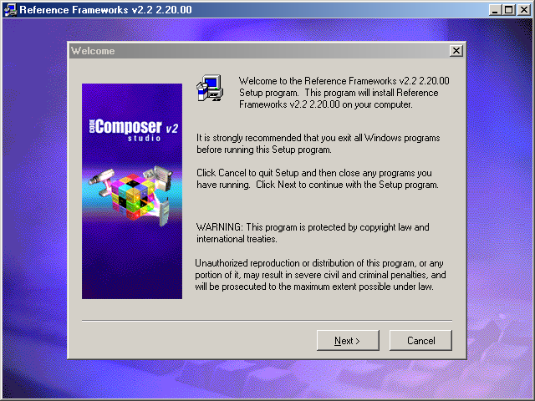

รูปที่ 2-1 แสดงหน้าจอการ ติดตั้ง โปรแกรม

- ซึ่งในที่นี้จะใช้ Reference Framework (RF3) ของบริษัท เท็กซัส อินสตรูเมนต์ โดยโครงสร้างของ RF3 เป็นดังนี้

pipRx0
pipTx0

swiAudioProc0
“split” left & right

Change volume
*

Change volume
*
“join” left & right
pioRx
pipRx
pipRx1
pipTx1
pipTx
pioTx
control
clkControl
swiControl

DeviceControlsIO-area

swiRxSplit
swiTxJoin
SwiAudioProc1

รูปที่ 2-2 แสดงโครงสร้างของ Reference Framework 3
หมายเหตุ * แทนกระบวนการเข้ารหัสและถอดรหัส

2.1.1.1 การทำงานของเฟรมเวิร์ค
จะทำเกี่ยวกับการรับสัญญาณอินพุทที่เป็นเสียงเข้ามาทาง port LineIn บน ดี เอส พี บอร์ด (pioRX) และจะนำมาไว้ใน บัฟเฟอร์( pipRx ) เมื่อมีข้อมูลแล้ว thread “split” left & right จะทำการ แยกออกเป็น 2 channel ไปไว้ในบัฟเฟอร์ pipRx0 และ pipRx1 สลับกันไปเรื่อย ๆตามขนาดเฟรม ตามลำดับ แล้วจะนำไป process การจัดการกับเสียง โดยทั้ง 2 channel นี้จะมีการทำงานเหมือนกันคือ จะมี การ change volume หลังจากทำการเข้ารหัสและถอดรหัสแล้วแล้ว แล้วจะนำมาเก็บไว้ที่บัฟเฟอร์ pipTx0 และ pipTx1 ตามลำดับ หลังจากนั้น จะนำข้อมูลทั้งสองมารวมเข้าด้วยกันโดย thread “joint” left & right หลังจากนั้นจะส่งไปที่บัฟเฟอร์ pipTx แล้วจะส่งไปยัง port headphone บน ดี เอส พี บอร์ด ผ่าน pioTx โดยการทำงานทั้งหมด จะควบคุมโดย thread control ดังนั้นเสียงที่ออกมาจะเป็น 2 ช่องสัญญาณ
ในขั้นตอนของ thread “split” left & right จะต้องตรวจสอบก่อนว่า ใน pipRx มีข้อมูลเต็มหรือไม่ และใน pipRx0 และ pipRx1 จะต้องเป็นบัฟเฟอร์ว่าง คือ เป็น บัฟเฟอร์ ที่ไม่มีข้อมูล หมายถึงจะต้องมี 3 เงื่อนไขที่จะต้องตรวจสอบ
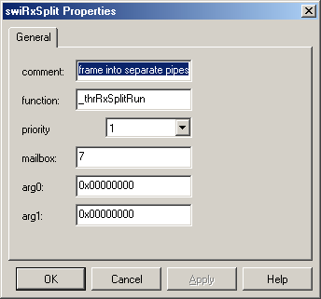

รูปที่ 2-3 แสดง properties ของ swiRxSplit
โดยการตรวจสอบจะเป็นการดูจากค่า mailbox ซึ่งมีค่าเท่ากับ 7 ( 0111₂ ) เป็น ตรวจสอบบิทและจะทำงานเมื่อเท่ากับ 0 ถ้ามีเงื่อนไขหนึ่ง เช่นบัฟเฟอร์ pipRx มีข้อมูลก็จะทำตามที่กำหนดใน property page ของ pipRx
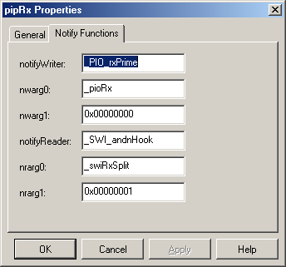

รูปที่ 2-4 แสดงหน้า property ของ pipRx
ใน property page นี้ สามารถบอกได้ว่า เมื่อมี ข้อมูลมาอยู่ใน pipRx ก็จะเรียกฟังก์ชัน SWI_andnHook โดยมีพารามิเตอร์คือ _swiRxSplit และ 0x0000001 โดยการทำงานคือ จะ NAND ค่า mailbox ของ _swiRxSplit ด้วยค่า 0x00000001 โดยจะทำหน้าที่เหมือน maskbit จะทำให้ค่าของ mailbox กลายเป็น 0110 และ pip อีก 2 pip (pipRx0, pipRx1) ก็ทำหน้าที่เหมือนกัน
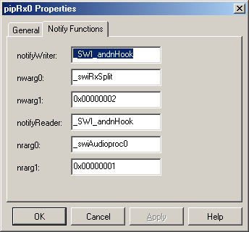

รูปที่ 2-5 แสดง properties ของ pipRx0
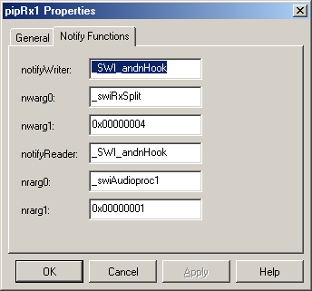

รูปที่ 2-6 แสดง properties ของ pipRx1
แต่จะแตกต่างกันโดย ส่วนนี้จะเป็นการเรียก SWI_andnHook ทาง notifyWriter เพราะว่า_swiRxSplit จะทำการเขียน pipRx1 และจะทำการ NAND ด้วย 0004 ( 0100₂ ) และ 0002 (0010₂) จะทำให้ mailbox ของ _swiRxSplit กลายเป็น 0000 ทำให้ thread thrRxSplit ทำงาน

3. คู่มือการใช้งานไลบรารีเข้ารหัส/ถอดรหัสสัญญาณเสียงตามมาตรฐาน G.729

3.1 Library G729ENC_KMITL

FILE

1. g729enc.c , g729enc.h บอกการเรียกใช้ API module
2. ig729enc.c , ig729enc.h กำหนด Default parameter
3. g729enc_kmitl_ialg.c , g729enc_kmitl.h , g729enc_kmitl_ialgvt.c
4. main.c โปรแกรมสำหรับทดสอบ

Instance Parameter | default
vadEnable | 1
annexC | 1
annexD | 0
annexE | 0
openloopOptimizeEnable | 1
numSearchRegion // 1 – 8 Region // | 3

Other Parameter
Sample size (byte) | 2
Sample rate (sample/sec) | 8000

Interrupt Latency | 0 cycles

Execution time | Period | Cycles/Period
Worse case | 10000us | 22500

Stack Memory | Size | Align
Worse case | 11836 | 0

Instance Memory | Internal |  | External
Instance Memory | Size | Align | Size | Align
scratch | 11868 | 0
persistent |  |  | 11868 | 0

การเรียกใช้งาน
1. ไฟล์ที่จำเป็นสำหรับการเรียกใช้งานไลบรารีที่ต้องเพิ่มเข้ามาในโปรเจค
g729enc.c ส่วนนี้ system integrator สามารถแก้ไขการเรียกใช้ฟังก์ชันบางฟังก์ชันได้
ig729enc.c ผู้ใช้สามารถกำหนด Default parameter ได้

2. ผู้ที่จะใช้งานไลบรารีต้องสร้าง Memory section สำหรับเก็บข้อมูลส่วนที่เป็น heap ใน DSP BIOS
โดยกำหนด section name ของ internal ram เป็น _INTERNALHEAP และ
section name ของ external ram เป็น _EXTERNALHEAP ซึ่งต้องประกาศการสร้างอีกครั้งใน source file ตามคำสั่งต่อไปนี้
/* heaps in data segments */
extern Int INTERNALHEAP; /* name of the internal heap */
extern Int EXTERNALHEAP; /* name of the external heap */
...
...
...

ALGRF_setup( INTERNALHEAP, EXTERNALHEAP );

- ทำการสร้างออบเจคของไลบรารี g.729 โดยใช้คำสั่งดังต่อไปนี้

handle = G729ENC_create(&fxns, &params)

โดยที่
Parameter

const IG729ENC_Fxns *fxns ;
const G729ENC_Params *prms ;

return
pointer ของ G729ENC ออบเจค

- การเปลี่ยนแปลงคุณสมบัติของอัลกอริทึมในขณะที่โปรแกรมรันอยู่สามารถทำงานได้ดังนี้

G729ENC_Status *status;

// get current status
G729ENC_control(handle, G729ENC_GETSTATUS, status);

status->numSearchRegion = 2;
status->openloopOptimizeEnable = 1;
status->annexC = 1;
status->annexD = 0;
status->annexE = 0;
status->vadEnable = 1;
status->size = 12 ;

// modify/check status parameters before setting the new status information
G729ENC_control(handle, G729ENC_SETSTATUS, status);

- ประมวลผลการทำงานของไลบรารีได้ตามคำสั่งดังต่อไปนี้

while( fread((void *)sp16, sizeof(XDAS_Int16), 80, f_speech) == 80){

//ประมวลผลอัลกอริทึม
G729ENC_apply( handle, sp16 ,prm );

//แปลง parameter ที่ได้เป็น binary
G729ENC_bitToSerial( handle,prm, serial);

nb_words = (int)serial[1] + 2;
fwrite( (void *)serial, sizeof(XDAS_Int16), nb_words, f_serial);

}

- เมื่อเลิกใช้เราสามารถยกเลิกหรือทำลายออบเจคของอัลกอริทึมนั้นได้ตามคำสั่งดังนี้

G729ENC_delete(handle);

3.2 Library G729DEC_KMITL

FILE

1. g729dec.c , g729dec.h บอกการเรียกใช้ API module
2. ig729dec.c , ig729dec.h กำหนด Default parameter
3. g729dec_kmitl_ialg.c , g729dec_kmitl.h , g729dec_kmitl_ialgvt.c
4. main.c โปรแกรมสำหรับทดสอบ

Instance Parameter | default
framesizeOut0; | 1

Interrupt Latency | 0 cycles

Execution time | Period | Cycles/Period
Worse case | 10000us | 22500

Stack Memory | Size | Align
Worse case | 11836 | 0

Instance Memory | Internal |  | External
Instance Memory | Size | Align | Size | Align
scratch | 9256 | 0
persistent |  |  | 9256 | 0

การเรียกใช้งาน
1. ไฟล์ที่จำเป็นสำหรับการเรียกใช้งานไลบรารีที่ต้องเพิ่มเข้ามาในโปรเจค
g729dec.c ส่วนนี้ system integrator สามารถแก้ไขการเรียกใช้ฟังก์ชันบางฟังก์ชันได้
ig729dec.c ผู้ใช้สามารถกำหนด Default parameter ได้

2. ผู้ที่จะใช้งานไลบรารีต้องสร้าง Memory section สำหรับเก็บข้อมูลส่วนที่เป็น heap ใน DSP BIOS
โดยกำหนด section name ของ internal ram เป็น _INTERNALHEAP และ
section name ของ external ram เป็น _EXTERNALHEAP ซึ่งต้องประกาศการสร้างอีกครั้งใน source file ตามคำสั่งต่อไปนี้
/* heaps in data segments */
extern Int INTERNALHEAP; /* name of the internal heap */
extern Int EXTERNALHEAP; /* name of the external heap */
...
...
...

ALGRF_setup( INTERNALHEAP, EXTERNALHEAP );

- ทำการสร้างออบเจคของไลบรารี g.729 โดยใช้คำสั่งดังต่อไปนี้

handle = G729DEC_create(&fxns, &params)

โดยที่
Parameter

const IG729DEC_Fxns *fxns ;
const G729DEC_Params *prms ;

return
pointer ของ G729DEC ออบเจค

- การเปลี่ยนแปลงคุณสมบัติของอัลกอริทึมในขณะที่โปรแกรมรันอยู่สามารถทำงานได้ดังนี้
G729DEC_Status *status;

// get current status
G729DEC_control(handle, G729DEC_GETSTATUS, status);

....
// modify/check status parameters before setting the new status information
G729DEC_control(handle, G729DEC_SETSTATUS, status);

- ประมวลผลการทำงานของไลบรารีได้ตามคำสั่งดังต่อไปนี้

while( fread(serial, sizeof(INT16), 2, f_serial) == 2) {
serial_size = (int)serial[1];
if(serial_size != 0) {
if (fread(&serial[2], sizeof(INT16), serial_size, f_serial) !=
(size_t)serial_size) {
exit(-1);
}
}

G729DEC_bits2prm_ld8c(handle,&serial[1], parm);
G729DEC_apply( handle, (XDAS_Int32 *)parm , (XDAS_Int16 *)out ,serial_size );
fwrite(out , sizeof(INT16), L_FRAME, f_syn);
}

- เมื่อเลิกใช้เราสามารถยกเลิกหรือทำลายออบเจคของอัลกอริทึมนั้นได้ตามคำสั่งดังนี้

G729DEC_delete(handle);

ตารางแสดง ขนาดของหน่วยความจำที่ใช้สำหรับเก็บตัวแปรโกลบอล

Table_Name | Size(Byte)
G729_DTX_TABLE | 808
G729_LD8K_TABLE | 3962
G729_LD8CP_TABLE | 2260

